Масалкова Наталья

Ventum Nova

Лабораторная работа №3

1. Прямая задача

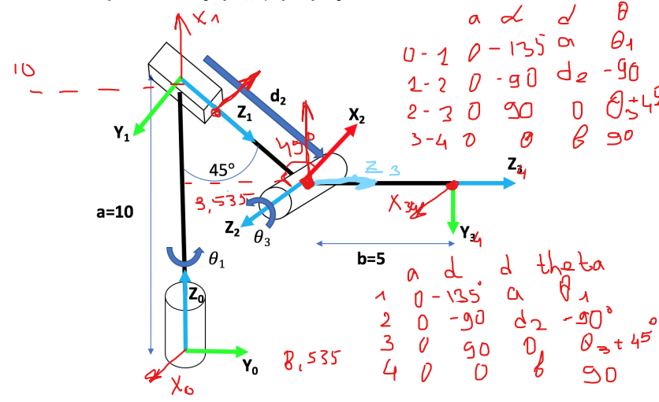

Матрица Денавита-Хартенберга

function [A] = denavita_hartenberga(r, alpha, d, theta)

A = [cos(theta) -sin(theta)*cos(alpha) sin(theta)*sin(alpha) r*cos(theta);

sin(theta) cos(theta)*cos(alpha) -cos(theta)*sin(alpha) r*sin(theta);

0 sin(alpha) cos(alpha) d;

0 0 0 1];

end

Функция, которая возвращает глобальные координаты 4ех точек на манипуляторе

function [pos, R] = RPR_FK(t1, d2, t3)

pos=zeros(3,4);

R01=denavita_hartenberga(0, deg2rad(-135), 10, t1);

R12=denavita_hartenberga(0, deg2rad(-90), d2, deg2rad(-90));

R02=R01*R12;

R2I=denavita_hartenberga(0,deg2rad(90), 0, t3 + deg2rad(45));

R02I=R02*R2I;

R23I=denavita_hartenberga(0, 0, 5, deg2rad(90));

R03=R02I*R23I;

pos(2:2,1:3)=R01(1:3,4:4);

pos(3:3,1:3)=R02(1:3,4:4);

pos(4:4,1:3)=R03(1:3,4:4);

R = zeros(3, 3);

R(1:3, 1:3) = R03(1:3, 1:3);

end

Проверка:

* вызовем функцию для нулевого положения роботов, когда t1 = 0; d2 = 5; t3 = 0

[pos, R] = RPR_FK(0, 5, 0)

pos =

0 0 0 0

0 0 10.0000 0

0 3.5355 6.4645 0

0.0000 8.5355 6.4645 0

R =

1.0000 -0.0000 0.0000

-0.0000 -0.0000 1.0000

-0.0000 -1.0000 -0.0000

* вызовем функцию для положения, при котором шарниры смещены согласно параметрам t1 = pi; d2 = -10; t3 = pi/2

[pos, R] = RPR_FK(pi, -10, pi/2)

pos =

0 0 0 0

0 0 10.0000 0

0.0000 7.0711 17.0711 0

0.0000 7.0711 22.0711 0

R =

-1.0000 -0.0000 -0.0000

0.0000 -1.0000 0.0000

-0.0000 -0.0000 1.0000

1. Обратная задача

задали переменные syms T1 D2 T3, решаем и находим R01, R02, R03

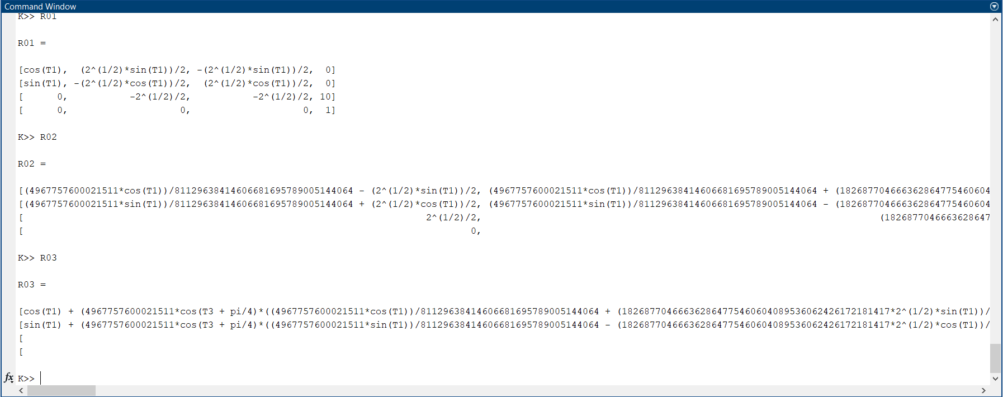

решаем систему уравнений относительно заданных переменных, получаем функцию RPR_IK

function [t1, d2, t3] = RPR_IK(pos, R)

t1 = atan2(R(2,2), R(1,2));

t3 = atan2(R(3,3), R(1,3));

d2 = 2 * (10 + 5 * sin(t3) - pos(4,3)) / sqrt(2);

end

проверяем, для начала очистим все данные clear all; clc;

[pos, R] = RPR_FK(pi, -10, pi/2)

pos =

0 0 0 0

0 0 10.0000 0

0.0000 7.0711 17.0711 0

0.0000 7.0711 22.0711 0

R =

-1.0000 -0.0000 -0.0000

0.0000 -1.0000 0.0000

-0.0000 -0.0000 1.0000

[t1_ik, d2_ik, t3_ik] = RPR_IK(pos, R)

t1_ik = -1.5708

d2_ik = -10

t3_ik = 1.5708

[pos_ik, R_ik] = RPR_FK(t1_ik, d2_ik, t3_ik)

pos_ik =

0 0 0 0

0 0 10.0000 0

-7.0711 0.0000 17.0711 0

-7.0711 0.0000 22.0711 0

R_ik =

-0.0000 1.0000 -0.0000

-1.0000 -0.0000 -0.0000

-0.0000 -0.0000 1.0000